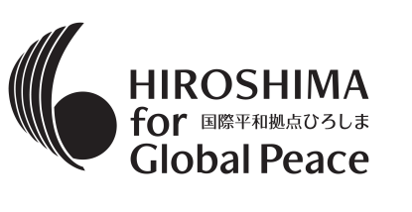
「UN７５ in Hiroshima」 参加申込書

２０２０年 月 日現在
 | 姓 |  |  | 名 |  |  | 【写真貼付】  サイズ：縦4cm×横3cm  無帽・上半身正面  3か月以内のもの  ※写真裏面に氏名を  記入してください。  （郵送の場合）
フリガナ
氏 名
ローマ字
生年月日 | 西暦 年 月 日
電話番号 | 自宅 |  |  |  | 携帯
FAX番号
E-MAIL | （添付ファイル受領可能なアドレスを記載）
住 所 | 〒 -
英語力 | 英語に関する  資格（あれば記入） |  | 英検 級 TOEIC 点 TOEFL 点  その他（ ）  ※合格証明書やOfficial Score Certificateのコピーを提出してください。
 | 海外経験，英語による会議への  参加経験 |  | （滞在国名と期間，行事名や時期等について，記入してください。）
本人の意思 | ・私は，選考の結果，参加者に選定された場合，積極的かつ主体的にイベントに取り組みます。  ・イベント開催中の様子を撮影した写真・動画や，フォーラムで作成した個人の作品等について，県が広報活動等で使用することを承諾します。  ２０２０年 月 日 本人署名（サイン）
保護者の同意  ※未成年者の方 | ・上記記載事項を確認し，本事業の参加者に選定された際には申込者が参加することに同意します。  ２０２０年 月 日  保護者住所  保護者氏名 （続柄 ）

◆応募動機（この枠内に納めること。）

◆自己PR（この枠内に納めること。ファイル等の添付は行わないこと）

「SDGsの実現のために軍縮がどう貢献できるか」
「UN75 in Hiroshima」では，SDGsの実現のために軍縮がどう貢献できることについて議論します。これについて，皆さん自身が英語で考えをまとめ，発言し，提案をしていただきます。

１. 「UN75 in Hiroshima」で提案する内容について，あなたの考えを，英語で書いてください。
（1,500words程度，図表は２枚まで添付可能）

【提出先】 広島県地域政策局平和推進プロジェクト・チーム
〒730-8511 広島県広島市中区基町10-52
E-mail： chiheiwa@pref.hiroshima.lg.jp
TEL：（082）513-2368 FAX ：（082）228-1614

※提出された個人情報は，事務局で管理し，当該活動及び広島県が実施する各種イベントの告知以外の目的に使用することはありません。また，提出書類の記載事項に変更が生じた場合は，速やかに上記まで連絡ください。

